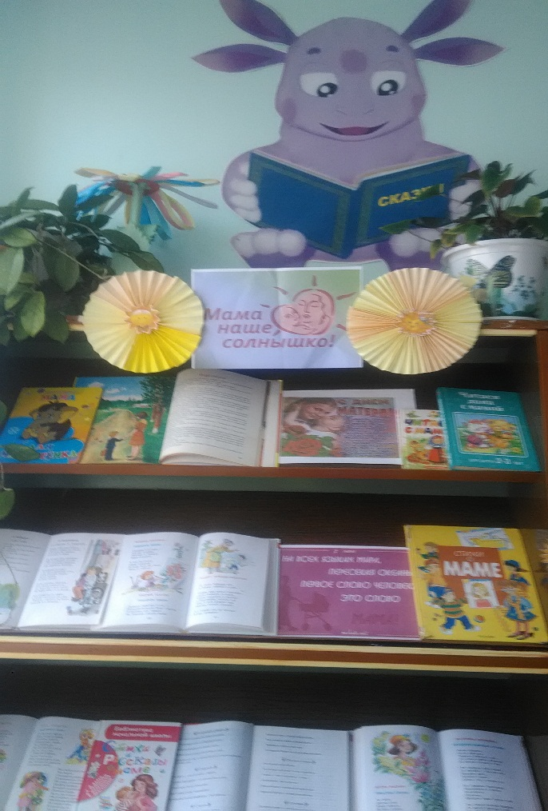 **День матери** - это прекрасный повод выразить свою любовь и глубокую благодарность самому главному в нашей жизни человеку - Маме. Ведь Мама - это воплощение добра, мудрости и милосердия.

Самым близким для каждого человека, родным и дорогим - мамам и их детям специалисты Кавказской детской библиотеки оформили **выставку - признание «Мама наше солнышко».** На выставке представлены книги с рассказами и стихотворениями, пословицами и загадками, посвященными самой любимой женщине на свете в жизни каждого человека.

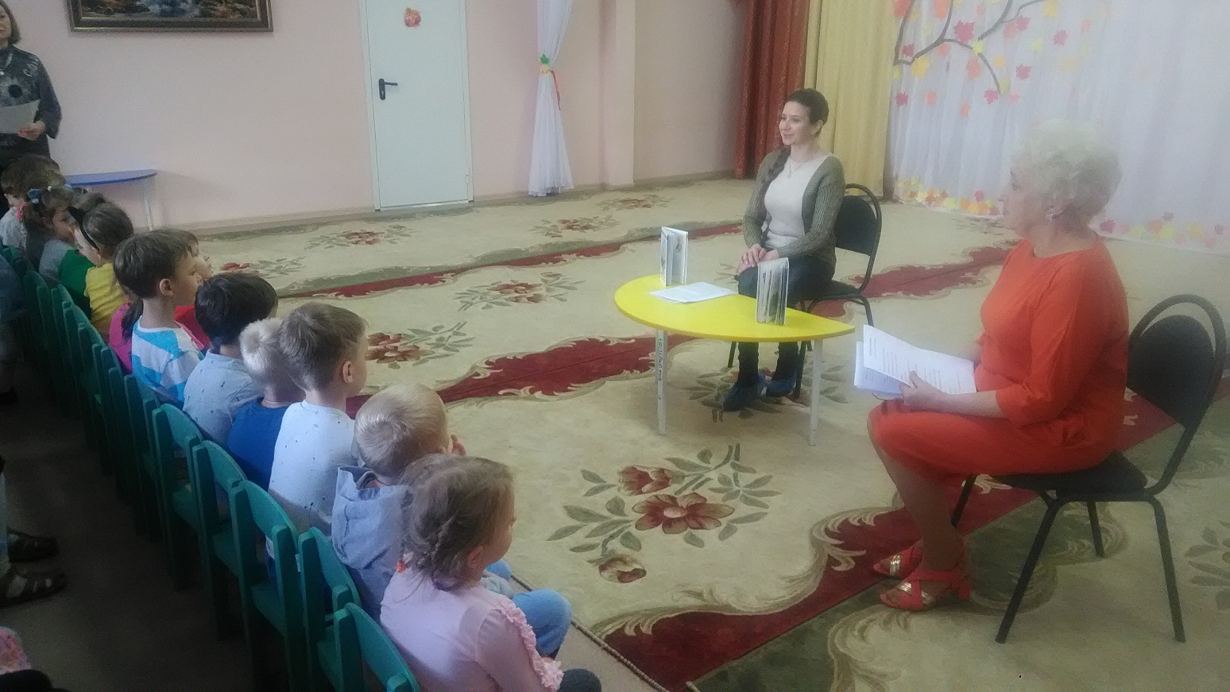 **Поэтический час «Мы будем вечно прославлять ту женщину, чьё имя - мать»** был подготовлен специалистами Кавказской детской библиотеки совместно с детским садом «Страна детства». Ведущие встречи, поздравили собравшихся с самым добрым днём в году и рассказали об истории праздника. Напомнили о том, что о маме написаны тысячи книг и стихов, а если собрать пословицы и поговорки о матери, то они смогут полностью описать самые искренние, самые глубокие чувства к родному человеку. Дошколята с интересом и любовью рассказывали о своих мамах, о том, как они им помогают и заботятся о них. Читали стихи – посвящения мамам, проявили свою эрудицию в конкурсе загадок и пословиц о маме. Встреча получилась веселая, душевная, интересная и познавательная.